На правах рукописи

Cизов Артем Викторович

ГЛУБОКАЯ ОЧИСТКА ОКРАШЕННЫХ РАСТВОРОВ
И СТОЧНЫХ ВОД ЭНЕРГОХИМИЧЕСКИМИ МЕТОДАМИ

Специальность: 03.02.08 – Экология

АВТОРЕФЕРАТ
диссертации на соискание ученой степени
кандидата химических наук

Санкт- Петербург
2011
Работа выполнена в Федеральном государственном бюджетном образовательном учреждении высшего профессионального образования “Санкт-Петербургский государственный университет технологии и дизайна” на кафедре инженерной химии и промышленной экологии.

Научный руководитель: доктор технических наук, профессор
Панов Виктор Петрович

Официальные оппоненты: доктор химических наук
Зыкова Ирина Викторовна

кандидат химических наук, ст. науч. сотр.
Царев Владислав Сергеевич

Ведущее предприятие: ГУ «Санкт-Петербургский Центр по гидрометеорологии и мониторингу окружающей среды с региональными функциями»

Защита состоится «23» декабря 2011 года в 10.00 часов на заседании диссертационного совета Д 212.236.03 в Федеральном государственном бюджетном образовательном учреждении высшего профессионального образования “Санкт-Петербургский государственный университет технологии и дизайна” по адресу: 191186, г. Санкт-Петербург, ул. Большая Морская, д. 18. в аудитории № 241

С диссертацией можно ознакомиться в библиотеке Санкт-Петербургского государственного университета технологии и дизайна.
Автореферат размещен на сайте ФГБОУ ВПО СПГУТД: http:// www.sutd.ru

Автореферат разослан «22» ноября 2011 г.

Ученый секретарь
диссертационного совета Е.С. Сашина

ОБЩАЯ ХАРАКТЕРИСТИКА РАБОТЫ
Актуальность темы. В сточных водах многих производств содержатся примеси биологически неразлагаемых органических веществ, извлечение которых до ПДК из стоков перед сбросом их на городские очистные сооружения или в природные водоемы не обеспечивается до сих пор применяемыми методами обезвреживания токсичных примесей. Большая часть красителей, используемых в текстильной, кожевенной, химических отраслях промышленности относится к трудно биохимически окисляемым веществам, что предопределяет необходимость изыскания эффективных методов глубокого обесцвечивания окрашенных растворов или сточных вод вплоть до ПДК. Предложенные ранее методы очистки сточных вод или не обеспечивают глубокой очистки, или требуют повышенных затрат реагентов и энергии, или приводят к образованию вторичных техногенных образований. В последние годы большое внимание уделяется исследованию процессов фотохимической очистки сточных вод от органических примесей, так как данный метод исключает образование вторичных стоков. Однако к настоящему времени, с учетом большого разнообразия токсичных органических загрязнителей сточных вод, в том числе растворимых красителей, фотохимический метод не вышел за рамки лабораторных исследований. Еще в меньшей степени исследованы закономерности процессов деструкции органических веществ в сточных водах при использовании ультразвуковых методов.
В целом перспективность применения энергохимических методов при обезвреживании техногенных образований и недостаточная изученность процессов, особенно при низких концентрациях примесей сточных вод, обуславливают постановку настоящей работы.
Цель и задачи работы. Целью настоящего исследования явилось изучение кинетики и полноты деструкции биологически трудноразлагаемых органических веществ на примере различных водорастворимых красителей при энергохимическом воздействии на окрашенные растворы при различных условиях и изыскание технических решений глубокой очистки окрашенных растворов и сточных вод.
В соответствие с целью диссертационной работы были определены следующие задачи:
– исследование кинетики обесцвечивания различных красителей в низкоконцентрированных растворах при обработке их УФ лучами и при ультразвуковом воздействии и сравнение эффективности методов;
– изучение кинетики обесцвечивания окрашенных растворов при совместном воздействии УФ и УЗ;
– исследование закономерностей процессов обесцвечивания красителей при энергохимических воздействиях на окрашенные растворы с использованием пероксида водорода;
– оценка влияния примесей текстильно-вспомогательных веществ, наличия взвешенных веществ на кинетику и полноту деструкции органических примесей;
– исследование механизма процессов обесцвечивания красителей, степени минерализации органических веществ при воздействии УФ, УЗ и H₂O₂ на растворы, проведение количественной оценки процессов;
– разработка технологических решений по глубокой очистке окрашенных сточных вод, обеспечивающих предотвращение загрязнения окружающей среды биологически трудноразлагаемыми водорастворимыми красителями.
Научная новизна работы заключается в следующем:
– определена возможность обесцвечивания низкоконцентрированных окрашенных растворов прямым фотолизом, требующим длительной обработки УФ облучением для достижения ПДК. Введение небольших доз H₂O₂ обеспечивает резкое увеличение скорости процесса и возможность достижения ПДК за 2 – 30 минут;
– изучены основные кинетические закономерности процессов обесцвечивания водорастворимых красителей при УЗ воздействии на растворы при концентрациях до 3,75 мг/дм³ красящего вещества и показана существенно меньшая скорость протекания процесса в сравнении с фотолизом;
– найдено, что при совместной обработке растворов красителей УФ и УЗ их взаимодействие суммируется по количеству обесцвеченного красителя;
– впервые изучена кинетика и полнота обесцвечивания окрашенных растворов при воздействии УЗ и УФ и введении пероксида водорода и найдены условия достижения ПДК красителей в отработанных растворах, найдены математические зависимости коэффициента скорости процесса от условия осуществления обесцвечивания;
– методами ВЭЖХ и ЯМР спектроскопии охарактеризован механизм процессов деструкции красителей и ТВВ;
– впервые количество охарактеризован процесс минерализации органических примесей окрашенных растворов по изменению содержания органического углерода в растворе.
Практическая значимость работы. Предложена технология глубокой очистки окрашенных растворов или сточных вод (до ПДК) методами энергохимических воздействий на них, позволяющая минимизировать влияние биологически трудноразлагаемых органических красителей на окружающую среду. На основе собственных и литературных данных обоснована целесообразность предочистки сточных вод методами реагентной напорной флотации перед глубокой очисткой окрашенных сточных вод.
Личный вклад автора состоял в постановке и выполнении экспериментальных исследований, анализе и обобщении полученных результатов.
Достоверность полученных результатов подтверждается взаимной согласованностью результатов, полученных при использовании комплекса физико-химических методов исследования: ЯМР спектроскопии, жидкостной хромато-масс-спектрометрии, метода анализа массовой концентрации общего углерода, УФ-спектрофотометрии и математических методов обработки статистических данных.
Апробация работы. Результаты исследований были доложены на: межвузовской научно-технической конференции “Проблемы экономики и прогрессивные технологии в текстильной, легкой и полиграфической отраслях промышленности” (“Дни науки”) СПГУТД, 2010; международной научно-практической конференции «Инновационная экономика и промышленная политика региона (ЭКОПРОМ-2010)», СПГПУ, 2010; на I Всероссийской молодежной научной конференции «Естественнонаучные основы теории и методов защиты окружающей среды», СПГУКТ, 2011; научной конференции "Инновации молодежной науки" СПГУТД, 2011.
Публикации. По материалам диссертации опубликовано 9 работ, в том числе 6 статей, 3 тезиса докладов на конференциях, подана заявка на патент.
Структура и объем диссертации. Диссертация состоит из введения, шести глав, выводов, списка литературы (181 наименований), 1 приложение. Работа изложена на 166 страницах, содержит 42 рисунка, 13 таблиц.
Работа выполнена на кафедре инженерной химии и промышленной экологии СПГУТД в рамках выполнения гранта МОН РФ № 5847 по теме: “Разработка теоретических основ и методов энергохимической трансформации токсичных загрязнений выбросов и сбросов”.

СОДЕРЖАНИЕ РАБОТЫ
Во введении показана актуальность темы, сформулированы цели и задачи работы.
В первой главе обобщены литературные сведения об источниках загрязнения окружающей среды красителями, о методах обезвреживания окрашенных сточных вод, применяемых в промышленности или предложенных для использования, дан их критический анализ. К основным недостаткам этих методов можно отнести: нерешенность проблем глубокой очистки от красителей, дороговизна и техническая сложность процессов очистки, недостаточно высокие скорости процессов и повышенные затраты энергии и материалов.
Проведен анализ литературных сведений о закономерностях фотохимических процессов деструкции органических примесей сточных вод, в том числе красителей. Показаны их достоинства и недостатки. Показана недостаточность имеющихся данных для практического применения методов в инженерной защите окружающей среды и необходимость исследования целесообразности применения фотохимических методов для глубокой очистки сточных вод. Рассмотрены предложения по применению методов ультразвуковой кавитации для обработки жидких сред для решения различных экологических задач. Проведена оценка перспективности использования энергохимических методов для обесцвечивания трудно биохимически разлагаемых красителей. Сформулированы задачи исследования.
Во второй главе описаны объекты исследований, их основные характеристики и методы, использованные для изучения изменения состава жидких фаз при энергохимических воздействиях на окрашенные растворы.
Объектами исследований в данной работе являлись растворы водорастворимых красителей:
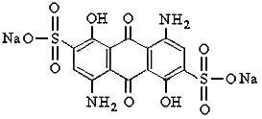 | 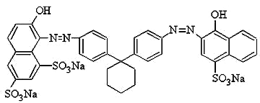 | 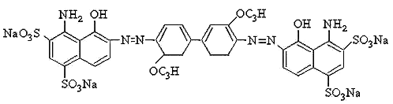
кислотный синий 45 | кислотный алый 2Ж | прямой чисто-голубой
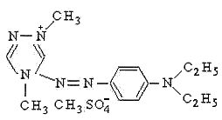 | 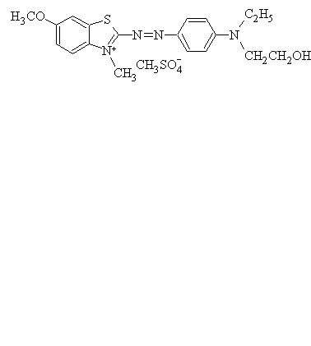 | 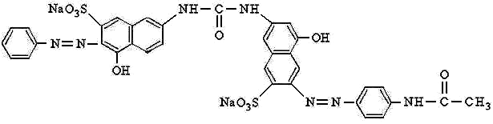
катионный красный 2С | катионный синий О | прямой красный 23
Процесс обесцвечивания окрашенных растворов изучался на модельных системах, концентрация красителя и ТВВ в которых была аналогична их содержанию в сточных водах текстильных производств.
Исследование ультразвукового воздействия проводилось в лабораторной ультразвуковой ванне ПСБ – 1335-05. Изучение ультрафиолетового воздействия осуществлялось при использовании бактерицидной лампы TUV 15 Philips при высоте слоя жидкости 100 мм.
Количественное содержание красителя в растворе определялось стандартным фотометрическим методом на спектрофотометре «СФ-2000». Определение изменения массовой концентрации общего углерода (неорганического и углерода органических соединений) в окрашенных растворах производилось на приборе «ТОПАЗ C». Исследования продуктов деструкции красителей проводились с использованием ЯМР спектроскопии на приборе Avance III и жидкостного хромато-масс-спектрометра 1100 MSDTrapVL фирмы «Agilent Technologies».
Третья глава посвящена исследованию фотохимического обесцвечивания низкоконцентрированных окрашенных растворов.
Рис. 1. – Обесцвечивание растворов красителей с начальной концентрацией 1 мг/дм³ при УФ воздействии: 1 – кислотный алый 2Ж; 2 – катионный синий О; 3 – прямой красный 23; 4 – катионный красный 2С; 5 – прямой чисто-голубой;
6 – кислотный синий 45.
В работе исследовалось обесцвечивание модельных растворов красителей при концентрациях от 0,25 до 3,75 мг/дм³ и температуре 25 ⁰С. Исследования проводили в реакторе объемом 1 дм³ с размещенной над поверхностью обрабатываемого раствора ультрафиолетовой (УФ) лампой мощностью 15 Вт с длиной волны 254 нм.
Для всех растворов степень обесцвечивания при прямом фотолизе тем выше, чем продолжительнее УФ обработка. Даже для обесцвечивания модельных растворов, полученных путем растворения 1 мг/дм³ сухих товарных красителей на 50 – 70% требуется продолжительность 50 – 60 минут, то есть простой фотолиз не обеспечивает достаточной эффективности обесцвечивания.
Согласно экспериментальным данным степень обесцвечивания красителей при УФ воздействии зависит от строения красителя (рис. 1). При одинаковых условиях растворы красителя кислотного алого 2Ж обесцвечиваются за 60 минут обработки на 40 – 50% интенсивнее, чем растворы кислотного синего 45 и прямого чисто-голубого и на 20 – 30% быстрее, чем растворы катионного синего О. Вероятно, наличие антрахиноновой составляющей в молекуле красителя затрудняет деструкцию красителей.
Интерес для исследований представляют катионные красители, например катионный красный 2С, так как их выпуск и применение возрастает с каждым годом. В настоящем исследовании использован краситель катионный красный 2С, из которого готовились модельные растворы с концентрациями красящего вещества от 0,25 мг/дм³ до 3,75 мг/дм³, рН доводили уксусной кислотой до 4,5 – 5, вводили сульфанол НП-3 до концентраций 10 мг/дм³. Определение истинной концентрации окрашиваемого вещества проводили исходя из состава использованного сухого красителя.
Согласно экспериментальным данным (табл. 1) при обработке растворов красителя катионного красного 2С ПДК (0,04 мг/дм³) была достигнута только для растворов с начальной концентрацией красящего вещества 0,25 мг/дм³ через 30 – 40 минут обработки. При больших концентрациях ПДК не были достигнуты и за 60 минут обработки.
Таблица 1 – Изменение остаточной концентрации при УФ облучении растворов красителя катионного красного 2С во времени
Начальная концентрация красителя мг/дм³ | Остаточные концентрации красителя (мг/дм³) при УФ обработке  через, мин.
Начальная концентрация красителя мг/дм³ | 10 | 20 | 30 | 40 | 50 | 60
0,25 | 0,15 | 0,09 | 0,06 | 0,03 | 0,02 | 0,01
1,25 | 1,08 | 0,99 | 0,93 | 0,85 | 0,8 | 0,73
2,5 | 2,4 | 2,25 | 2,21 | 2,05 | 2 | 1,95
3,75 | 3,75 | 3,73 | 3,68 | 3,65 | 3,63 | 3,6
При воздействии УФ лучей и введении пероксида водорода ПДК (0,04 мг/дм³) достигается уже через 1 – 7 минут обработки в зависимости от дозы окислителя для очень разбавленных стоков, за счет протекания реакции:
hν
H₂O₂ 2OH•
с последующим взаимодействием гидроксидных радикалов с органическими примесями (табл. 2).
Таблица 2 – Изменение остаточной концентрации при УФ облучении красителя катионного красного 2С в растворе при фотохимической обработке при исходной концентрации красителя 0,25 мг/дм³
Доза Н₂О₂, мг/дм³ | Остаточные концентрации красителя (мг/дм³) при продолжительности обработки, мин
Доза Н₂О₂, мг/дм³ | 2 | 5 | 10 | 15
1 | – | 0,08 | 0,03 | 0,01
2,5 | 0,1 | 0,03 | – | –
5 | 0,05 | 0,005 | – | –
10 | 0,02 | – | – | –
Экспериментальные данные свидетельствуют о возможности достижения требуемой степени обесцвечивания через 20 – 35 минут при дозах Н₂О₂ 10 – 2,5 мг/дм³ для раствора, содержащего 1,25 мг/дм³ красителя. При тех же дозах пероксида водорода, но содержании красителя 2,5 мг/дм³ ПДК достигается приблизительно через 35 минут обработки только при введении дозы Н₂О₂ – 10 мг/дм³, а при исходной концентрации 3,75 мг/дм³ не удается достичь ПДК даже через 1 час обработки (табл.3).
Таблица 3 – Изменение остаточной концентрации красителя катионного красного 2С в зависимости от продолжительности УФ обработки и дозы Н₂О₂
τ, мин | Остаточные концентрации красителя при УФ воздействии, мг/дм³
τ, мин | Cисх. = 1,25 мг/дм³ |  |  |  | Cисх. = 2,5 мг/дм³ |  |  |  | Cисх. = 3,75 мг/дм³
τ, мин | Доза H₂O₂, мг/дм³ |  |  |  | Доза H₂O₂, мг/дм³ |  |  |  | Доза H₂O₂, мг/дм³
τ, мин | 1 | 2,5 | 5 | 10 | 1 | 2,5 | 5 | 10 | 1 | 2,5 | 5 | 10
5 | 1 | 0,88 | 0,7 | 0,43 | 2,3 | 2,23 | 2,05 | 1,5 | 3,7 | 3,63 | 3,53 | 3,3
10 | 0,9 | 0,43 | 0,28 | 0,2 | 2,1 | 1,95 | 1,63 | 0,88 | 3,6 | 3,43 | 3,28 | 2,8
15 | 0,8 | 0,25 | 0,15 | 0,085 | 1,9 | 1,73 | 1,35 | 0,55 | 3,55 | 3,25 | 3,05 | 2,35
20 | 0,7 | 0,15 | 0,08 | 0,04 | 1,7 | 1,5 | 1,1 | 0,33 | 3,5 | 3,08 | 2,78 | 1,93
30 | 0,56 | 0,05 | 0,025 | 0,01 | 1,4 | 1,15 | 0,68 | 0,1 | 3,3 | 2,75 | 2,3 | 1,33
40 | 0,43 | 0,02 | 0,008 | – | 1,2 | 0,93 | 0,43 | 0,03 | 3,2 | 2,4 | 1,93 | 0,93
50 | 0,3 | – | – | – | 1,05 | 0,7 | 0,3 | 0,01 | 3,1 | 2,1 | 1,65 | 0,63
60 | 0,18 | – | – | – | 0,88 | 0,5 | 0,23 | – | 3 | 1,85 | 1,4 | 0,4
Таким образом, результаты проведенного исследования свидетельствуют о возможности достаточно глубокого обесцвечивания окрашенных сточных вод фотохимическим методом. С позиции сокращения затрат энергии на процесс и уменьшения расхода реагента – окислителя целесообразно достигать наименьшего содержания красителя на стадиях предочистки окрашенных сточных вод.
Четвертая глава посвящена исследованию обесцвечиванию низкоконцентрированных растворов при ультразвуковом воздействии.
Возможность образования высокоактивных частиц в водных средах при воздействии на них ультразвуковых волн
H₂O HO• + H•
создает перспективы для использования данного метода для очистки сточных вод от органических примесей, например для глубокого обесцвечивания сточных вод. Сведения о закономерностях подобных процессов крайне ограниченны, что и обусловило постановку настоящего исследования.
В качестве объекта исследования в данной работе использованы модельные растворы красителя катионного красного 2С при концентрациях 0,25 – 3,75 мг/дм³ и температуре 25 ⁰С. Эксперименты проводили в ультразвуковом реакторе объемом 1л при мощности ультразвукового генератора 0,05 Вт/см² и частоте 35кГц.
Согласно проведенным исследованиям (табл. 4) степень обесцвечивания модельного раствора красителя после УЗ воздействия возрастает с увеличением продолжительности обработки.
Таблица 4 – Изменение остаточной концентрации красителя катионного красного 2С в растворе после УЗ облучения
Начальная  концентрация  красителя, мг/дм³ | Остаточные концентрации красителя (мг/дм³) при УЗ воздействии при продолжительности обработки, мин
Начальная  концентрация  красителя, мг/дм³ | 10 | 20 | 30 | 40 | 50 | 60
0,25 | 0,24 | 0,22 | 0,19 | 0,17 | 0,16 | 0,15
1,25 | 1,13 | 1,03 | 0,98 | 0,93 | 0,9 | 0,88
2,5 | 2,45 | 2,38 | 2,35 | 2,3 | 2,25 | 2,23
3,75 | 3,73 | 3,68 | 3,63 | 3,59 | 3,55 | 3,53
Проведенные исследования показали, что УЗ воздействие на модельные окрашенные растворы не обеспечивает достижение ПДК по красителю катионному красному 2С, даже при малых концентрациях красителя в исходных растворах против показателей при УФ обработке (табл. 1), то есть можно констатировать, что процесс обесцвечивания красителя ультразвуком наблюдается, но вместе с тем необходимо отметить, что скорость обесцвечивания существенно ниже, чем при прямом фотолизе. Поэтому требуется изыскание средств интенсификации процесса доочистки окрашенных растворов, например, по аналогии с фотохимическим методом, использование УЗ обработки растворов с введением окислителя – Н₂О₂.
Согласно экспериментальным данным (табл. 5) при совместной обработке УЗ и пероксидом водорода модельного раствора красителя катионного красного 2С интенсивность процесса обесцвечивания возрастает по сравнению с процессом без введения Н₂О₂.
Таблица 5. – Изменение остаточной концентрации красителя катионного красного 2С при совместной обработке УЗ и Н₂О₂ во времени
τ, мин | Остаточные концентрации красителя при УФ воздействии и введении пероксида  водорода, (мг/дм³)
τ, мин | Cисх. = 1,25 |  |  |  | Cисх. = 2,5 |  |  |  | Cисх. = 3,75
τ, мин | Доза H₂O₂, мг/дм³ |  |  |  | Доза H₂O₂, мг/дм³ |  |  |  | Доза H₂O₂, мг/дм³
τ, мин | 1 | 2,5 | 5 | 10 | 1 | 2,5 | 5 | 10 | 1 | 2,5 | 5 | 10
10 | 1,04 | 0,98 | 0,81 | 0,64 | 2,38 | 2,29 | 2,23 | 2,08 | 3,66 | 3,61 | 3,56 | 3,45
20 | 0,93 | 0,84 | 0,67 | 0,49 | 2,3 | 2,22 | 2,1 | 1,94 | 3,62 | 3,54 | 3,47 | 3,34
30 | 0,86 | 0,76 | 0,6 | 0,4 | 2,26 | 2,17 | 2,02 | 1,84 | 3,57 | 3,5 | 3,4 | 3,28
40 | 0,82 | 0,73 | 0,57 | 0,35 | 2,23 | 2,12 | 1,95 | 1,8 | 3,53 | 3,45 | 3,37 | 3,25
50 | 0,79 | 0,69 | 0,53 | 0,32 | 2,2 | 2,09 | 1,92 | 1,76 | 3,5 | 3,42 | 3,32 | 3,22
60 | 0,76 | 0,68 | 0,51 | 0,3 | 2,18 | 2,09 | 1,9 | 1,75 | 3,47 | 3,4 | 3,31 | 3,2
Введение окислителя Н₂О₂ в раствор красителя наиболее существенно ускоряет процесс обесцвечивания при УФ воздействии (рис. 2). Некоторая интенсификация обесцвечивания наблюдается и для случая УЗ обработки, но чем дольше протекает процесс, тем больше различие по степени обесцвечивания и остаточной концентрации красителя при сравнении процессов с использованием УЗ и УФ. Вместе с тем даже при применении УФ ПДК не достигаются при исходных концентрациях красителя выше 1 мг/дм³ и дозах Н₂О₂ менее 1 мг/дм³.
В целом полученные экспериментальные данные подчеркивают целесообразность более глубокого удаления красителей на стадии предочистки более дешевыми методами, например реагентной напорной флотацией, чтобы сократить энергетические затраты и количество вводимого окислителя при достижении глубокого обесцвечивания сточных вод. Эффективность УЗ воздействия на процесс обесцвечивания красителей меньше эффективности фотохимической обработки, но фотохимические методы применимы к сточным водам, содержание в которых взвешенных веществ не более 60 мг/дм³, что не всегда достижимо. Кроме того, при использовании наиболее эффективных реакторов погружного типа поверхность ламп достаточно быстро покрывается слоем взвешенных веществ, что снижает эффективность УФ облучения. Согласно литературным сведениям при УЗ воздействии предотвращается образование налипания взвешенных веществ на поверхность реакторов, что может дать существенные преимущества при организации непрерывных процессов глубокой очистки сточных вод.
Рис. 2. – Изменение остаточной концентрации красителя от продолжительности обработки при различных видах обработки:
1 – УЗ; 2 – УФ; 3 – УЗ + 5 мг/дм³ Н₂О₂;
4 – УФ + 5мг/дм³ Н₂О₂.
Рис. 3. – Изменение степени обесцвечивания модельных растворов красителя катионного красного 2С во времени при совместном воздействии УФ и УЗ: 1 – 0,25; 2 – 1,25; 3 – 2,5; 4 – 3,75.
В Пятой главе приведены результаты исследования обесцвечивания низкоконцентрированных растворов красителей при энергохимическом воздействии.
Экспериментальные данные показывают, что при совместном воздействии УЗ и УФ ПДК по содержанию красителя можно достичь за 20 минут обработки (степень обесцвечивания ≥ 80 %) при концентрации красителя в исходном растворе 0,25 мг/дм³, например рис. 3. При больших концентрациях ПДК не достигается и через 60 минут обработки, что свидетельствует о необходимости применения для глубокой доочистки сточных вод энергохимических методов, конечно с учетом приемлемой стоимости обработки.
Учитывая несколько разный механизм процессов воздействия УФ и УЗ на водные растворы органических веществ, представляется интересным изучить влияние совместной УФ и УЗ обработки на окрашенные растворы. Эксперименты проведены на модельных растворах красителя катионного красного 2С, состав которых идентичен составу модельных растворов красителя, изученных ранее.
Как показали исследования (табл. 6), введение небольших количеств H₂O₂ (1 – 10 мг/дм³) приводит к существенному ускорению обесцвечивания растворов. При введении 1мг/дм³ H₂O₂ и совместном воздействии ультразвука и ультрафиолета через 10 минут достигается практически полное обесцвечивание раствора красителя с исходной концентрацией 0,25 мг/дм³, а ПДК красителя достигается через 6 минут.
Если использовать повышенные дозы пероксида водорода (2,5 – 5 мг/дм³), то полное обесцвечивание растворов можно достичь через 1 – 2 минуты.
Таблица 6 – Результаты экспериментального исследования обесцвечивания растворов красителя катионного красного 2С при введении пероксида водорода и разных начальных концентраций красителя.
Продолжительность обработки, мин | Доза пероксида водорода, мг/дм³
Продолжительность обработки, мин | 1 | 2,5 | 5 | 10
Продолжительность обработки, мин | Остаточная концентрация красителя, мг/дм³
0 | 0,25 | 0,25 | 0,25 | 0,25
2 | 0,15 | 0,07 | 0,03 | 0,02
5 | 0,05 | 0,01 | – | –
7 | 0,028 | – | – | –
10 | 0,01 | – | – | –
0 | 1,25 | 1,25 | 1,25 | 1,25
10 | 0,65 | 0,4 | 0,22 | 0,08
20 | 0,35 | 0,1 | 0,05 | < 0,01
30 | 0,19 | 0,03 | 0,01 | –
40 | 0,1 | 0,01 | – | –
50 | 0,06 | – | – | –
60 | 0,035 | – | – | –
0 | 2,5 | 2,5 | 2,5 | 2,5
10 | 2,15 | 1,9 | 1,38 | 0,8
20 | 1,8 | 1,35 | 0,68 | 0,25
30 | 1,5 | 1,0 | 0,35 | 0,05
40 | 1,225 | 0,73 | 0,2 | 0,01
50 | 1,025 | 0,48 | 0,1 | –
60 | 0,875 | 0,3 | 0,05 | –
0 | 3,75 | 3,75 | 3,75 | 3,75
10 | 3,6 | 3,25 | 2,9 | 2,3
20 | 3,4 | 2,75 | 2,3 | 1,3
30 | 3,1 | 2,3 | 1,7 | 0,68
40 | 2,85 | 1,9 | 1,23 | 0,42
50 | 2,725 | 1,6 | 0,9 | 0,23
60 | 2,6 | 1,35 | 0,63 | 0,12
Деструкция органических веществ в растворе красителя катионного красного 2С под действием УЗ+УФ до более простых органических соединений подтверждается ЯМР спектроскопией (рис. 4а,б). На спектре для обработанного раствора красителя заметно либо отсутствие, либо резкое уменьшение интенсивности полос поглощения компонентов раствора, что свидетельствует о деструкции молекулы красителя. На спектре (рис.4б) отсутствуют полосы поглощения, которые можно отнести к декстринам, что говорит о деструкции не только молекул красителя, но и молекул полисахаридов.
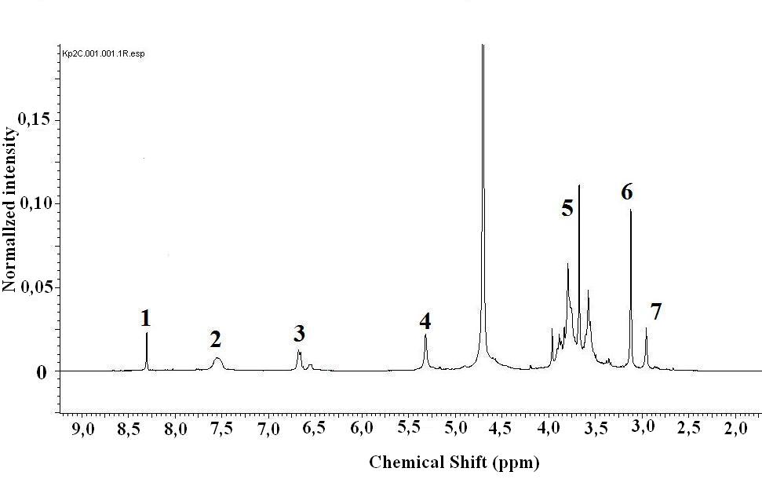 | 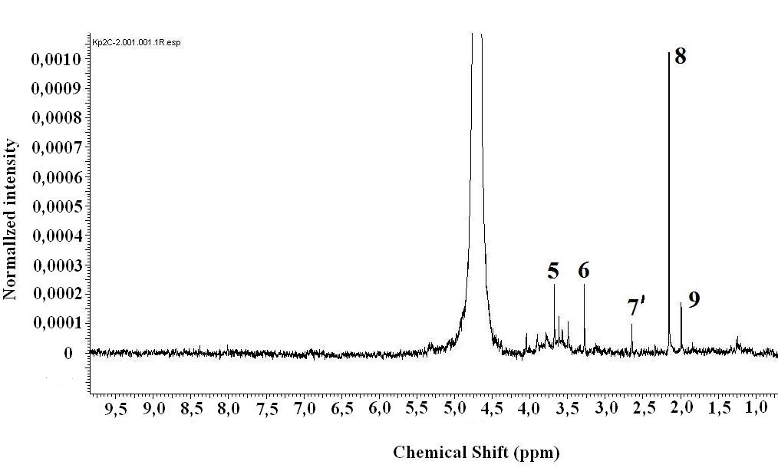
а) | б)
Рис. 4. – ЯМР спектры раствора красителя катионного красного 2С:
а) до обработки; б) после обработки УФ+УЗ.
1 – протон группы –HSO₄–; 2,3 – протоны ароматических колец, 4,5 – декстрин. 6 – отнесен к связям атомов азота; 7 – отнесен к группе –NCH₃, 8 – отнесен к кетонам, 7′,9 – идентифицировать не удалось

Одним из важных факторов, обеспечивающих высокую эффективность энергохимических процессов обесцвечивания растворов красителей является предварительное осветление растворов или сточных вод. Наличие в жидкой фазе взвешенных веществ приводит к существенному снижению степени обесцвечивания красителя и росту остаточной концентрации его в растворе при прочих равных условиях (рис. 5). Присутствие в жидкой фазе взвешенных веществ приводит к поглощению энергии УФ излучения твердыми микрочастицами, снижению образования активных частиц или же их взаимодействию со взвешенными, что в конечном итоге и приводит к разному замедлению процесса обесцвечивания растворов и сточных вод, замедление меньшее при УЗ обработки, причины которого обсуждены выше.
Рис. 5. – Изменение степени обесцвечивания растворов красителя катионного красного 2С в зависимости от продолжительности обработки при начальной концентрации красителя 2,5 мг/дм³, дозе Н₂О₂ – 10 мг/дм³.
Содержанием взвешенных веществ:
1 – 0 мг/дм³; 2,3 – 100 мг/дм³
Способ обработки: 1, 2 – УЗ + УФ; 3 – УФ.
Следует отметить, что количество введенного H₂O₂ (1 – 10 мг/дм³) существенно меньше, чем стехиометрическое количество пероксида водорода, требуемого по реакции
2С₁₄H₂₁N₆ + 77H₂O₂ = 28CO₂ + 6N₂ + 98H₂O

для полной минерализации красителя. Согласно реакции для полной минерализации 1 мг красителя необходимо введение 4,8 мг H₂O₂. Также необходимо учитывать наличие в растворах веществ, сопутствующих красящему веществу в техническом красителе. Содержание красителя в технических красителях составляло 25 – 50% от общей массы, остаточное количество приходилось, например, на картофельный декстрин.
Полученные результаты свидетельствуют о радикальном механизме процесса, т.е. H₂O₂ в таких дозах выполняет роль инициатора процесса.
Для выяснения механизма процесса впервые проведено исследование изменения содержания органического углерода в растворах при воздействии на них энергетических факторов и H₂O₂. С целью получения достоверных данных (с учетом погрешности метода определения) для исследования был выбран раствор красителя, полученный введением в воду 10 мг/дм³ технического красителя, содержание красящего вещества в котором 2,5 мг/дм³. Согласно полученным данным при всех методах обработки с увеличением продолжительности процесса содержание органического углерода заметно снижается (рис. 6).
Следует отметить, что исходное содержание органического углерода (4,6 мг/дм³), отражает наличие в исходном растворе не только собственно самого красителя, но и составляющих технического красителя, а именно картофельного декстрина. Особенно значительно снижается содержание органического углерода при использовании совместной обработки раствора УЗ+УФ с введением Н₂О₂ при дозе Н₂О₂ 10 мг/дм³. При этом содержание неорганического углерода в растворе изменяется незначительно, что свидетельствует о минерализации органических примесей сточных вод, особенно при использовании УЗ воздействия.
На основании экспериментальных данных (рис. 7) можно говорить о псевдопервом порядке процесса обесцвечивания красителя: dC/dt = kC.
Учитывая сложный механизм процесса обесцвечивания, протекание параллельно нескольких реакций в приведенном уравнении величина k рассматривается как коэффициент скорости процесса.
Обобщение экспериментальных данных свидетельствует о сильной зависимости величины k от концентрации красителя и пероксида водорода.
Рис. 6. – Изменение содержания органического углерода в окрашенном растворе при различных методах воздействия: 1 – УФ; 2 – УФ+УЗ;
3 – УФ+Н₂О₂; 4 – УФ+УЗ+ Н₂О₂;
5 – изменение содержания неорганического углерода для всех видов обработок.
Величина k для процесса обесцвечивания красителя катионного красного 2С при совместном воздействии УФ, УЗ и H₂O₂ описывается следующим уравнением:
$k=\frac{A}{С_{\text{кр}}^{0}}⋅(1+\frac{B⋅С_{Н_{2}О_{2}}^{0}}{1+D⋅С_{Н_{2}О_{2}}^{0}})$;
при УЗ и УФ обработке: $k=\frac{1,\text{26}⋅{\text{10}}^{−2}}{С_{\text{кр}}^{0}}⋅(1+\frac{1,\text{77}⋅С_{Н_{2}О_{2}}^{0}}{1+6,5⋅{\text{10}}^{−3}С_{Н_{2}О_{2}}^{0}})$;
при УЗ обработке: $k=\frac{5,4⋅{\text{10}}^{−3}}{С_{\text{кр}}^{0}}⋅(1+\frac{0,\text{42}⋅С_{Н_{2}О_{2}}^{0}}{1+5,\text{64}⋅{\text{10}}^{−2}С_{Н_{2}О_{2}}^{0}})$;
при УФ облучении: $k=\frac{9,1⋅{\text{10}}^{−3}}{С_{\text{кр}}^{0}}⋅(1+\frac{1,\text{84}⋅С_{Н_{2}О_{2}}^{0}}{1+2,\text{08}⋅{\text{10}}^{−2}С_{Н_{2}О_{2}}^{0}})$.
В определенной мере приведенные величины коэффициентов в уравнениях отражают влияние начальной концентрации красителя и дозы пероксида водорода на кинетику процесса обесцвечивания красителя. Проведенные расчеты по приведенным уравнениям и их сопоставление с экспериментальными данными (рис. 8) показывает хорошую сходимость расчетных и экспериментальных данных, что позволяет использовать полученные уравнения для расчета процесса обесцвечивания растворов красителя катионного красного 2С.
Рис. 7. – Кинетика обесцвечивания окрашенных растворов при совместной УЗ и УФ обработке и дозе пероксида водорода 10 мг/дм³.  Концентрация красителя, мг/дм³:  1 – 0,25; 2 – 1,25; 3 – 2,5; 4 – 3,75. | Рис. 8. – Зависимость коэффициента скорости обесцвечивания от начальной концентрации красителя при различных концентрациях пероксида водорода и совместной УЗ и УФ обработке.  Доза пероксида водорода, мг/дм³:  1 – 0; 2 – 1; 3 – 2,5; 4 – 5; 5 – 10.
Было проведено математическое моделирование кинетики разложения красителей при комбинированном энергетическом воздействии. Под руководством проф. Бусыгина Н.Ю. разработана программа для моделирования кинетики процесса обесцвечивания раствора красителя катионного красного 2С при совместном воздействии ультразвука, ультрафиолетового облучения и окислителя пероксида водорода показано определяющее влияние на кинетику процесса образование гидроксильных радикалов при энергохимических воздействиях, хотя их концентрация в начале процесса не превышает 1,10∙10⁻¹⁰ моль/дм³. Оценены величины констант скорости реакции окисление красителя катионного красного 2С: при УФ+H₂O₂ воздействии k₆ = 5,63∙10⁶ дм³/ (моль·с); для УЗ обработки k_{uz} = 2,78∙10 дм³/ (моль·с).
Разработанные подходы к моделированию кинетики рассмотренного процесса можно использовать при описании процесса в системах с другими органическими веществами.
Шестая глава посвящена разработке технологического оформления процесса глубокой доочистки окрашенных стоков.
Исходя из обобщения литературных сведений и собственных экспериментальных данных нами предложена следующая организация технологического процесса глубокой очистки окрашенных сточных вод. Исходные сточные воды смешиваются с коагулянтом (возможно использование коагулянтов типа Аква-Аурат-30 с введением флокулянта праестол-650 TR в дозах 0,5 – 2 мг/дм³ или титанового коагулянта без добавок флокулянтов), образующиеся хлопья осадков выделяются методом напорной флотации. Осветленную, частично обесцвеченную воду, подают на стадию энергохимической деструкции органических примесей, перед которой в раствор вводят до 10 – 20 г Н₂О₂/м³ стока. После глубокой очистки и обесцвечивания вод их можно сбрасывать вплоть до природных водоемов или на биологические очистные сооружения. Технологическая схема очистки, имеющая определенную последовательность стадий показана на рис 9.

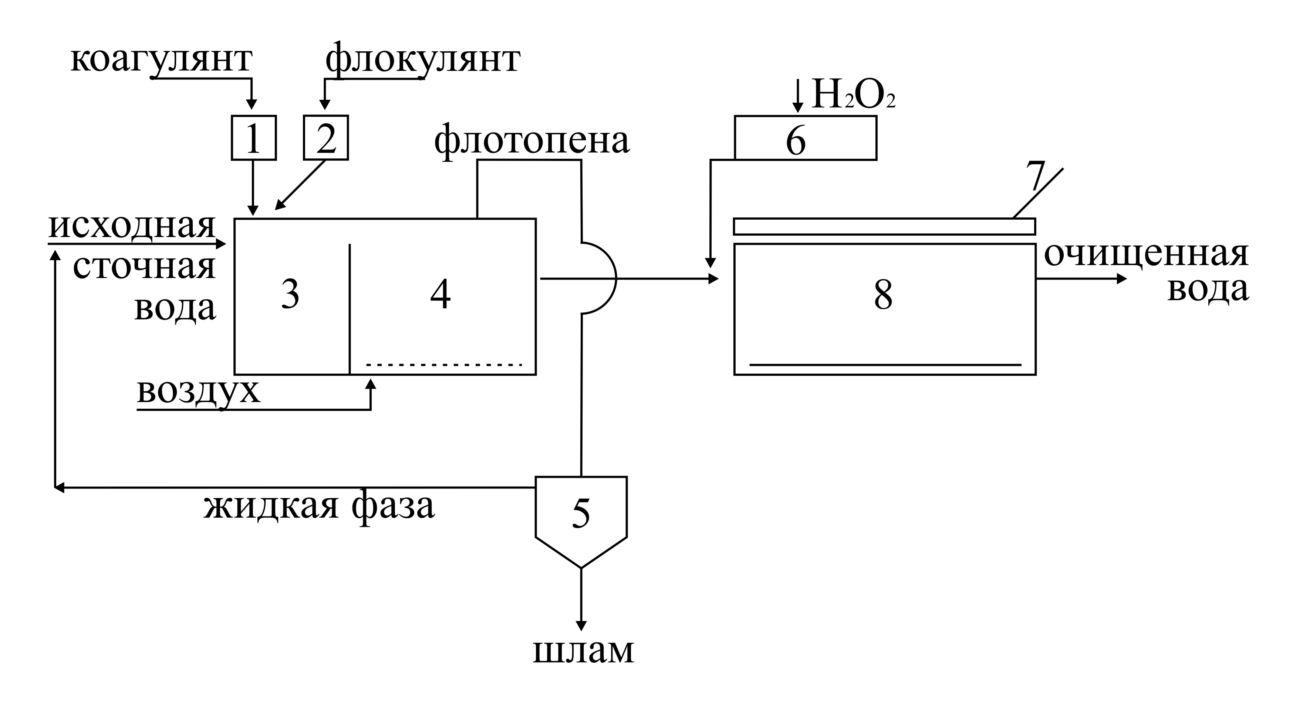
Рис. 9. – Технологическое оформление процесса глубокой очистки окрашенных сточных вод.
1, 2, 6 – стадии подготовки растворов реагентов; 3 – камера хлопьеобразования; 4 – флотатор,
5 – пеногаситель; 7 – УФ излучатель; 8 – реактор с УЗ воздействием.

На предложенное технологическое решение подана заявка на патент РФ.

Выводы
- Изучено обесцвечивание низкоконцентрированных растворов различных трудно биологически разлагаемых водорастворимых красителей при прямом фотолизе. Определена возможность обесцвечивания растворов, причем скорость обесцвечивания зависит от строения красителя и она наименьшая для антрахиноновых красителей. Процесс обесцвечивания окрашенных растворов существенно ускоряется при использовании фотохимических методов. Введение H₂O₂ в дозах 1 – 10 мг/дм³ при содержании красящего вещества до 0,25 – 2,5 мг/дм³ в исходном растворе позволяет достигать величин ПДК через 2 – 40 мин обработки.
- Установлено протекание процессов обесцвечивания водорастворимых красителей при ультразвуковом воздействии на них за счет взаимодействия красителей с активными частицами OH˙ и OH₂˙, образующимися при УЗ воздействии на водные растворы. Скорость обесцвечивания существенно ниже в сравнении с процессом при УФ воздействии. Возможность предотвращения налипания взвешенных веществ на поверхности УФ ламп при организации процессов очистки сточных вод при УЗ воздействии на растворы может способствовать ускорению процессов обесцвечивания. Найдено, что при совместной обработке растворов красителей УФ и УЗ количество обесцвеченного красителя равно сумме масс деструктированного красителя при раздельном воздействии УЗ и УФ на исходный раствор при прочих равных условиях.
- При введении в раствор красителя ПАВ (сульфонол НП-3, ОП-10) и уксусной кислоты процесс обесцвечивания катионного красного 2С красителя при pH ≈ 5 существенно ускоряется по сравнению с процессом при pH ≈ 7 в отсутствии ТВВ.
- Методами ВЭЖХ и ЯМР показано существенное изменение структуры красителя при воздействии на них УЗ и УФ, причем значительное уменьшение интенсивности поглощения образующихся веществ свидетельствует о частичной минерализации молекул красителей. На ЯМР спектрах обработанного раствора красителя исчезают пики, которые можно отнести к протонам ароматических колец; пики, характеризующие наличие в растворах полисахаридов из технического красителя. Обнаружены следовые количества спиртовых и кислотных групп. Сделано предположение о механизме деструкции органических примесей.
- Установлено значительное ускорение процессов обесцвечивания красителей при совместном воздействии УЗ и УФ и введении H₂O₂ в дозах от 15 до 80 % от стехиометрического количества на полную минерализацию красителя и показана возможность достижения величин ПДК при обработке низкоконцентрированных окрашенных растворов (до 3 мг/дм³) за 5 – 30 минут обработки при введении небольших доз пероксида водорода (1 – 10 мг/дм³). Процесс разрушения трудно биологически разлагаемых красителей протекает весьма интенсивно даже в присутствии других органических веществ – компонентов технических красителей.
- Впервые методом измерения изменения концентрации общего и органического углерода в растворе доказано протекание процесса минерализации органических соединений до CO₂ и H₂O, так как содержание органического углерода уменьшилось в 1,8 раза при полном обесцвечивании красителя.
- Обобщение экспериментальных данных позволило получить уравнение для расчета коэффициента скорости процесса обесцвечивания красителя v = k·C при различных энергохимических методах обработки вида: $k=\frac{A}{С_{\text{кр}}^{0}}⋅(1+\frac{B⋅С_{Н_{2}О_{2}}^{0}}{1+D⋅С_{Н_{2}О_{2}}^{0}})$. Установлены величины A,B,D при обработке только УЗ, только УФ или совместного УЗ и УФ. Проведенные расчеты по полученным уравнениям показывают хорошую сходимость расчетных и экспериментальных данных, что позволяет использовать данное уравнение для выбора технологических условий осуществления процессов глубокой очистки окрашенных растворов.
- На основании обобщения литературных и экспериментальных данных разработано технологическое оформление процесса глубокой доочистки окрашенных сточных с использованием методов энергохимической трансформации органических примесей (до ПДК), обоснована целесообразность (с учетом затрат на энергию и реагенты) предочистки сточных вод методом реагентной напорной флотации до остаточного содержания красителей 1 – 2,5 мг/дм³. На разработанный способ подана заявка на патент РФ (№ 2011123935 от 10.06.2011).

Опубликованные работы по теме диссертации:
1. Сизов, А. В. Использование энергетических воздействий для глубокой доочистки окрашенных растворов / А. В. Сизов, В. П. Панов // Вода: химия и экология. – 2011. – № 10. – С. 28-33.
2. Сизов, А. В. Глубокое обесцвечивание разных красителей при использовании ультрафиолетового излучения и ультразвука / А. В. Сизов, В. П. Панов, А. А. Бухал // Известия вузов. Технология легкой промышленности – 2010. – Т. 10 – № 4 – С. 70-72.
3. Сизов, А. В. Оценка возможности использования энергетических воздействий для глубокого обесцвечивания сточных вод / А. В. Сизов, В. П. Панов // Дизайн. Материалы. Технология – 2010. – № 4 (15) – С. 56-59.
4. Сизов, А. В. Глубокая доочистка окрашенных растворов при использовании энергетических воздействий / А. В. Сизов, А. А. Бухал, В. П. Панов // Вестник СПГУТД – 2010. – № 4 – С. 13-15.
5. Панов, В. П. Обесцвечивание сточных вод фотолизом при параллельном воздействии ультразвука / В. П. Панов, А. В. Сизов // Труды международной научно-практической конференции «Инновационная экономика и промышленная политика региона (ЭКОПРОМ-2010)», 29 сентября – 3 октября – СПб: Изд. Политехнического ун-та, 2010. – Т. 2 – С. 519-522.
6. Сизов, А. В. Ультразвуковая кавитация как способ доочистки окрашенных сточных вод / А. В. Сизов, А. А. Бухал // Всероссийская научно-техническая конференция студентов и аспирантов «Проблемы экономики и прогрессивные технологии в текстильной, легкой и полиграфической отраслях промышленности», тез. докл. – СПб: СПГУТД, 2010. – С. 157.
7. Сизов, А. В. Обесцвечивание окрашенных растворов / А. В. Сизов, В. П. Панов // I Всероссийская молодежная научная конференция «Естественнонаучные основы теории и методов защиты окружающей среды», тез. докл. 26-27 апреля – СПб: СПГУКТ, 2011. – С. 60-61.
8. Сизов, А. В. Обесцвечивание окрашенных растворов энергохимическими методами / А. В. Сизов, В. П. Панов // Вестник СПГУТД – 2011. – № 3 – С. 21-23.
9. Сизов, А. В. Обесцвечивание окрашенных растворов при кавитационном воздействии / А. В. Сизов, А. Г. Балюра // Вестник молодых ученых СПГУТД, тезисы докладов научной конференции "Инновации молодежной науки" – 2011. – № 4 – С. 130.

Подписано в печать 16.11.2011. Формат 42х30/4.
Гарнитура Arial. Печать ризографная. Усл. печ. л. 3
Тираж 100 экз. Заказ №

Отпечатано в ИПЦ СПГУТД
191028, Санкт-Петербург, ул. Моховая, д.26

